PMI - Network

L'azienda **Tecnottica Consonni** opera nel settore:Meccatronico;Life science;

# Digitalizzazione dell' azienda

L'azienda presenta un discreto grado di digitalizzazione.   
In relazione alle tecnologie 4.0 l'azienda presenta..

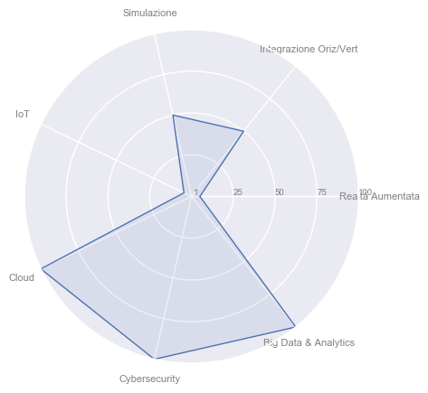

# Strategia Aziendale

Tecnottica Consonni ha una chiara strategia per i prossimi anni.  
Aumentare consapevolezza su finanziamenti pubblici, Fare maggiormente rete tra imprese, Formazione studenti scuole superiori su ottica.

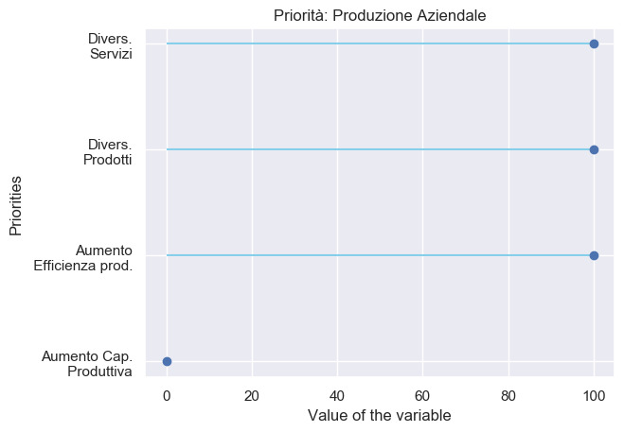

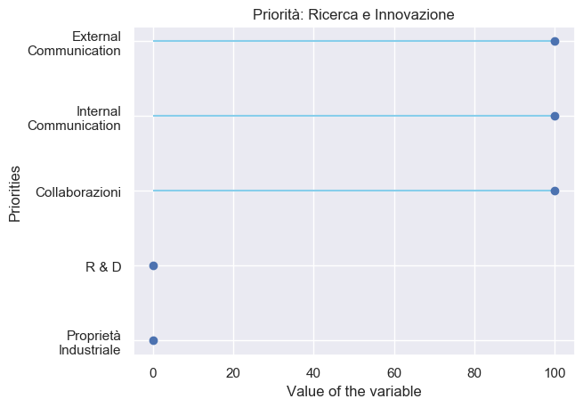

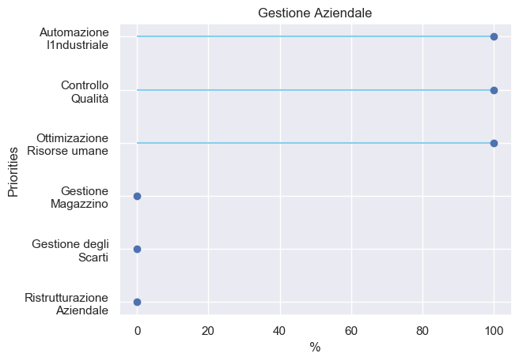

# Heading, level 1

Intense quote

* first item in unordered list

1. first item in ordered list

|  |  |  |
| --- | --- | --- |
| Qty | Id | Desc |
| 3 | 101 | Spam |
| 7 | 422 | Eggs |
| 4 | 631 | Spam, spam, eggs, and spam |